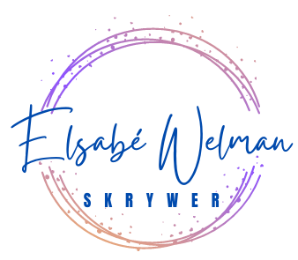

November 2023

Swart Vrydag of Vrolike Vrydag

Ek wonder altyd hoekom swart Vrydag? Hoe kan afslagpryse nou met donkerte vergelyk word? Klink soos Bongi se wit kant of groen kant. Ek verkleur die spesiale Vrydag eerder na vrolike Vrydag. Hierdie is my aanbod om vir jou ’n vrolike Vrydag (en November) aan te bied:

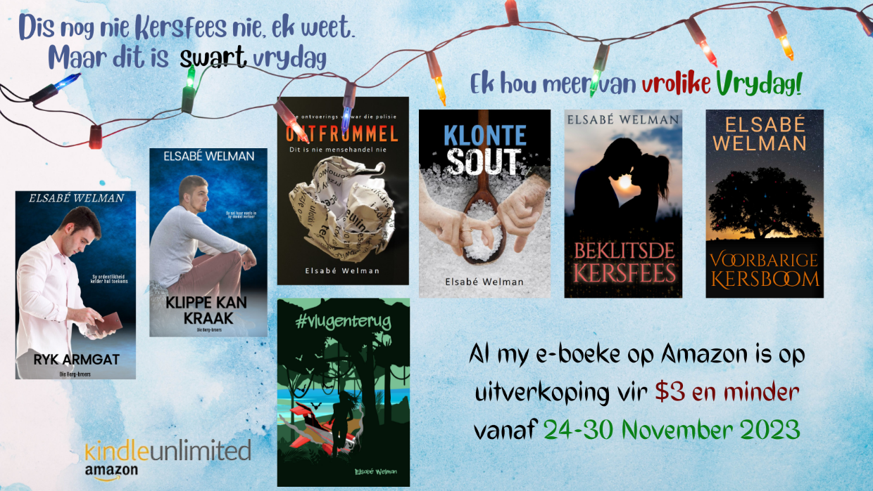

Net vir nuusbrieflesers: die spesiale pryse is reeds van toepassing!

As jy mooi geloer het, sal jy bo ’n nuwe omslag sien.

Ek stel jou voor aan my nuwe kersfees-novelle: VOORBARIGE KERSBOOM.

Ietwat anders as my ander boeke. Ek is self nuuskierig oor hoe hy ontvang gaan word.

Nou reeds as vooraf-bestelling op Amazon beskikbaar: https://amzn.to/49aCcRK

15000 woorde

Die sagteband inligting sal binnekort beskikbaar wees.

Kliek op die Amazon skakel of HIER vir die agterplats/blurb: https://elsabewelman.co.za/p/1040676/voorbarige-kersboom-2023

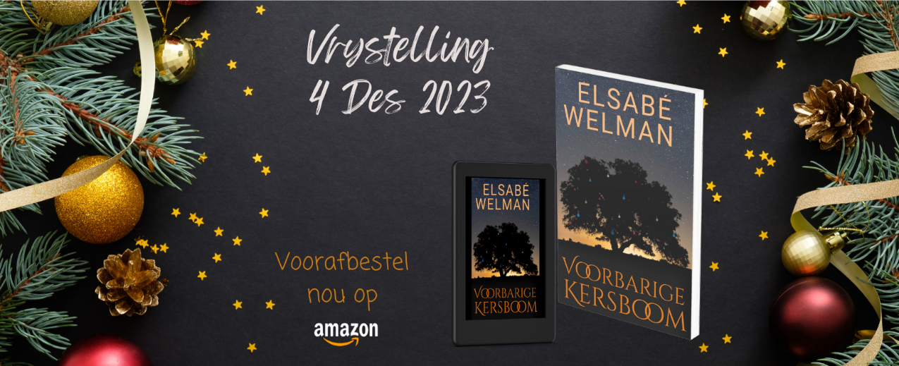

Waar is my maniere?

WELKOM aan al die nuwe intekenare! Ek kuier een keer per maand per e-pos en beloof om jou nie katswink te gooi met Elsabé’s in die INBOX nie. Inteendeel, ek het ’n “oeps”-gesiggie gegooi toe ek besef my laaste nuusbrief was twee maande terug!

Gedeelde vreugdes:

September en Oktober was goeie maande vir my e-boek aankope. Op 11 Okt was 3 van my boeke onder die eerste 5 topverkopers, en 28 Sept 5 boeke onder die eerste 11 topverkopers. Dis nie spog nie, want ek het niks gedoen om dit te verdien nie. Dis JULLE wat my boeke lees en daaroor borrel ek. Jou “by-word-of-mouth” is kragtiger as enige woord wat ek skryf of bemarking wat ek doen. DANKIE!

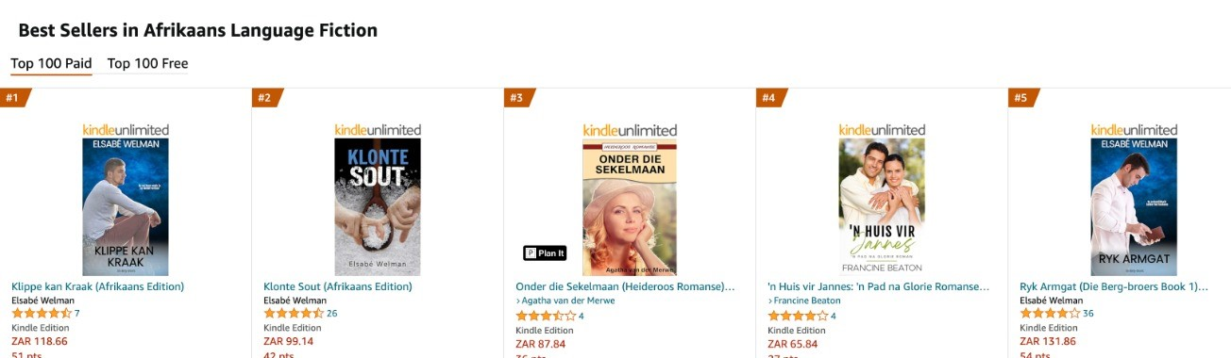

Gedeelde hartseer:

My pa, Manus (98jr) is op 8 November oorlede. Hy was ’n dapper stapper, ’n tawwe tienie en ’n hartebreker met sy blou oë. Hierdie is ’n man wat op 7jr donkies voor ’n karretjie moes inspan om hom en sy sussie by die plaasskool te kry. In sy tagtiger jare het hy Solitaire op ‘n rekenaar gespeel! Pa se geliefkoosde gesegde was: “Sê groete vir die goeie mense.”

Ek gesels weer met jou.

DANKIE vir jou ondersteuning en belangstelling in my skryfloopbaan.

My kontakbesonderhede:
Tel: 0769216174 (ook vir Whatsapp)
skryf@elsabewelman.co.za
www.elsabewelman.co.za
Raak ook my vriend op:

https://www.amazon.com/stores/author/B08DMRBV7W
https://www.tiktok.com/@elsabewelmanskrywer
https://www.goodreads.com/author/show/17229817.Elsab_Welman
https://www.facebook.com/elsabewelmanskrywer/

